ANEXOS

ANEXO A
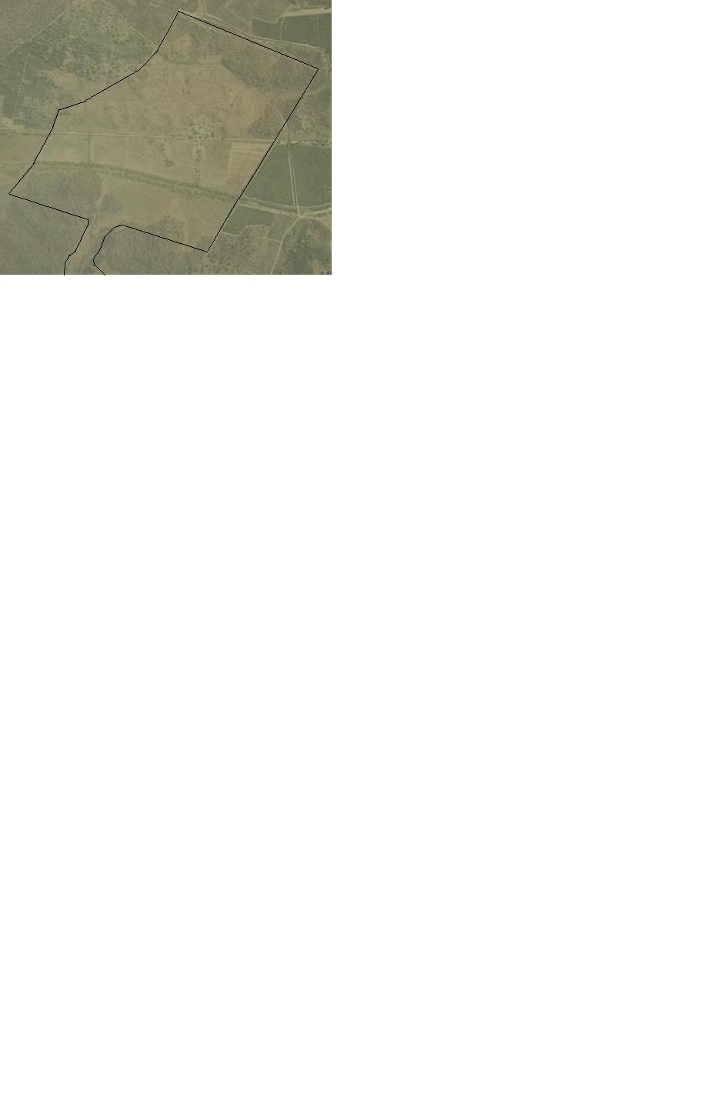
IMAGEN AÉREA DEL SECTOR FORESTA, HACIENDA “LA CHOLA”

